 2025- “Año de la Reconstrucción de la Nación Argentina”

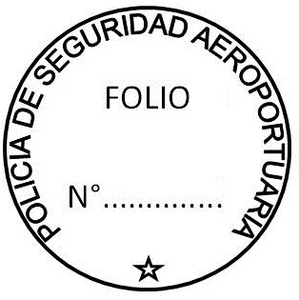

# ACTA DE RESGUARDO.-

En la Ciudad de ................................................ a los .........................días del mes de.......................................... del año dos mil .............................. siendo las ......................... horas, el Funcionario policial que suscribe el ...............................................................................adscrita al personal de..................................................... .......................... a los efectos legales que correspondan **HACER COSTAR**: que constituido en el Aeropuerto Internación Cordoba :.....................................................................al ................................................................. del Barrio:..........................................................

y en presencia de los testigos hábiles para el acto el Sr. /a:.................................................................... con DNI N° ................................................ de ............. años de edad, con domicilio en calle: ...............................................................al ...........de Barrio .................................................................y del Sr./a.:................................................................................................ de .................... edad, con DNI N° ...............................................; con domicilio en calle............................................................... al ................ del barrio:............................................... de la ciudad:................................................... se procede a labra la siguiente Acta de **Resguardo** de.........................................................................................................................................................................................................................................................................................................................................................................................................................................................................................................................................................................................................................................................................................................................................................................................................................................................................................................................................................................................................................................................................................................................................................................................................................................................................................................................................................................................................................................................................................................................................................................................................................................................................................................................................................................................................................................................................................................................................................................................................................................................................................................................................................................................................................................................................................

Siendo lo expuesto todo lo que hay que hacer constar. Por lo que se da por finalizado la presente acta previa lectura y ratificación de todo su contenido firmando el Testigo para constancia por ante mi funcionario policial que Certifica .--------------------------------------

.......................................... ......................................................

Firma del Testigo Firma del funcionario Policial